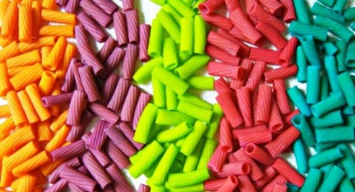
Игры с макаронами
Вы обращали внимание на то, какие красивые и разнообразные по форме макаронные изделия лежат на прилавках магазинов? Каких только мелких и достаточно крупных скульптурных деталей не увидишь в расфасованных пакетиках. Кажется, что они сделаны не из теста, а вылеплены из белой глины или ровного полупрозрачного пластика. Так и хочется не только сварить из них вкусное блюдо, но и создать нечто оригинальное для декора, ведь ажурные кружочки, изящные ракушки, словно поднятые с морского дна, кокетливые бантики, гофрированные «полешки» и «загогульки» с оборочкой как будто специально сделаны для того, чтобы выложить из них орнаментальные композиции.
Очень просто делать поделки из макарон для детей и с детьми. И совершенно не страшно, что дети их будут есть.

Для воплощения творческих идей потребуется несколько пачек самых разнообразных макаронных изделий. Склеиваются макароны между собой обычным клеем ПВА. Причем, обклеивать ими можно уже готовые формы, например, картонные коробочки или стеклянные бутылки, либо, склеивая скульптурные «детали из теста» между собой, делать прозрачные, ажурные изделия. Если мелкие макароны и различные крупы предварительно покрасить разноцветной гуашью, акрилом или акварелью, то можно выполнить художественные объемные панно или другие поделки из макарон и круп. В выполнении изделий вашему малышу сначала потребуется помощь, потом, освоив технику, он уже самостоятельно сможет воплотить свои фантазии.
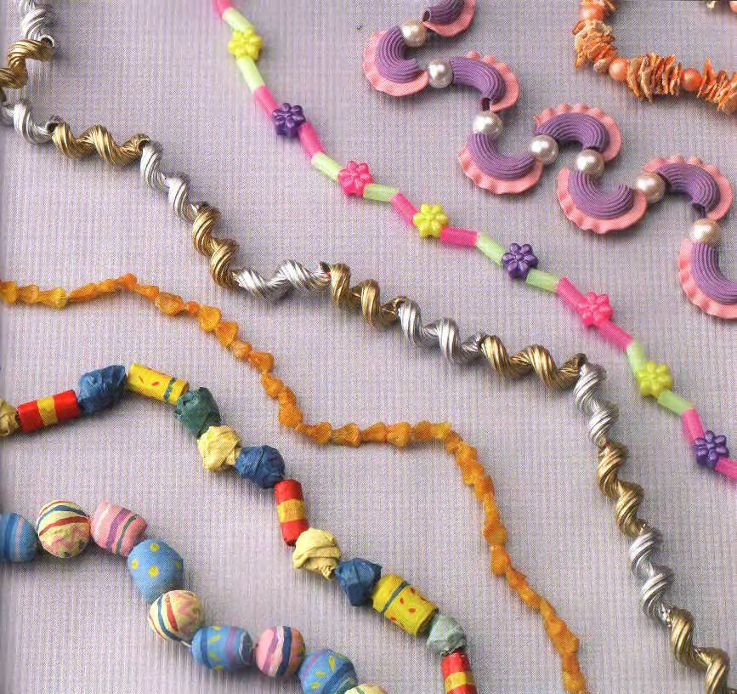
http://fb.ru/article/11680/podelki-iz-makaron-svoimi-rukami-zabava-dlya-detey-i-vzroslyih

Бусы из макарон можно сделать очень креативные, если добавить к ним бусин и раскрасить перламутровой краской.
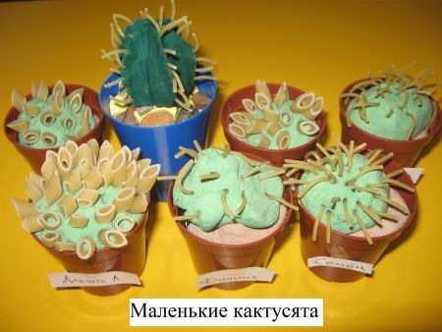

Так же можно сделать кактусы, только замешивая соленое тесто добавьте в него зеленой краски.

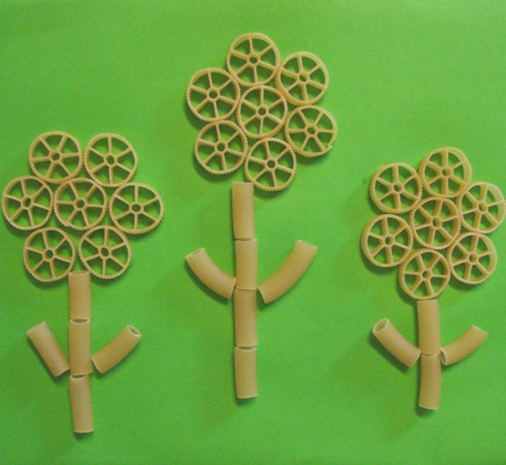
Очень оригинальные поделки из макарон своими руками получаются из ажурных колесиков.- Читайте подробнее на FB.ru:
Разложите макароны интересных форм на цветном картоне и сделайте аппликацию.
После того, как работы высохнет ее можно раскрасить.
Жанна Пятирикова

